Beszámoló

Ökoiskola

Szent László Katolikus Általános Iskola és Óvoda

Géderlak

Célunk a környezeti nevelés keretein belül elérni, hogy a tanulók környezettudatos gondolkodással rendelkezzenek. Lakóhelyük, iskolai környezetük, és a tágabb világ jelenségeit megismerjék, élő és az épített környezetet ápolják, lehetőségeikhez képest óvják azt. A tanult ismereteket, tapasztalatokat alkalmazni tudják a mindennapi életükben.

Fontosnak tartjuk, ami év elején a munkatervbe bekerült azokat a vállalásainkat meg is tudtuk tartani. Így az Öko-iskola cím fenntartása, az Öko-iskola a helyi környezetnevelési program támogatása külső erőforrások, szülők bevonásával, a tanulók környezettudatos életvitelének kialakítása, együttműködés a helyi civilszervezettel, a település önkormányzatával, a helyi Horgászegyesülettel, hagyományok ápolása, gyarapítása, a fenntartható fogyasztás elvének tudatosítása a gyerekekben.

Idei évben is iskolákban megrendeztük a vírus miatti új időpontban a Fenntarthatósági témahetet. A gyerekek már várják, ismerik az állandó részeket, amilyen Köztársasági Elnök Úr megnyitó beszéde, vagy az online rendhagyó tanóra.

A témák közül a kisebbek Ludas Matyi gyógynövényeivel, míg a nagyobbak az energiafelhasználással ismerkedtek meg.

A sportversenyek sem maradtak ki, hiszen a gyerekeknek nagyon fontos a mozgás, az egészséges életmód. Ezt minden eseményünkbe valamilyen játékos formában beépítjük.

A megérkezett facsemetét hetedikes tanulóink ültették el.

Ezen kívül a ruhagyűjtési akció is ebben az időszakban valósult meg.

A sulizsák ruhagyűjtési akció, valamint elektronikai hulladékgyűjtési akciónk is nagy sikerrel zajlott.

Diákjaink és szüleik nagyon sok, több mint 200 zsák ruhát, és rengeteg elektronikai hulladékot hoztak leadásra.

Tanulóink, kollégáink, egyetértésben hisszük, hogy a gyermek fejlődése, értékrendjének kialakítása, nagyban függ a megszerzett tudástól. Mi itt próbáljuk legjobb tudásunk szerint átadni azokat az ismereteket, amelyekkel a fenntartható fejlődéshez diákjaink később felnőtt korukban is ragaszkodnak majd.

Úgy érezzük, diákjaink tudják, hogy tenni kell a környezetünk védelmében, nem elég csak kisebb részekre koncentrálni.

Így a felsőben energiakommandó létesült akik, minden helyiségben figyelnek a villamos és egyéb energiaforrások használatára.

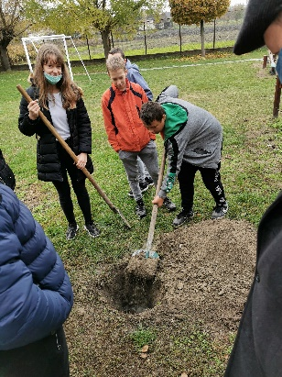Tanulónk munkája

